高雄市立中正高中114學年度第1學期
國中第3次教學研究會議紀錄—健體領域
一、時間︰民國 115年 1 月 7 日(星期 三 ) 9:30 ~ 12:00 。
二、地點︰ 體育辦公室
三、簽到表：如附件
四、主席致詞
五、宣導事項：如議程
六、會議照片
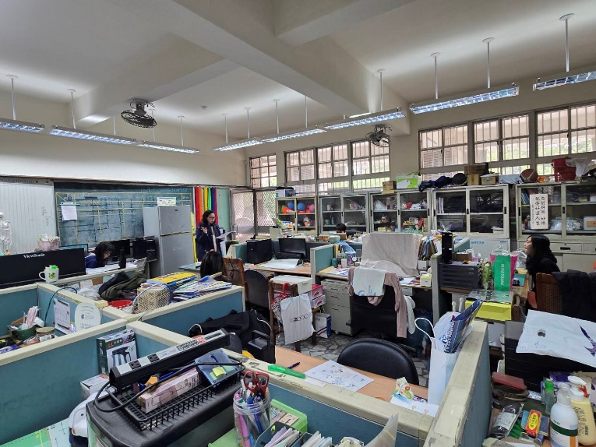 | 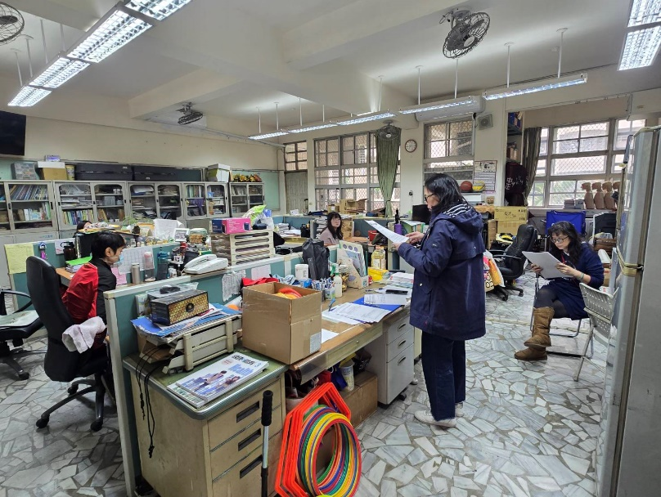
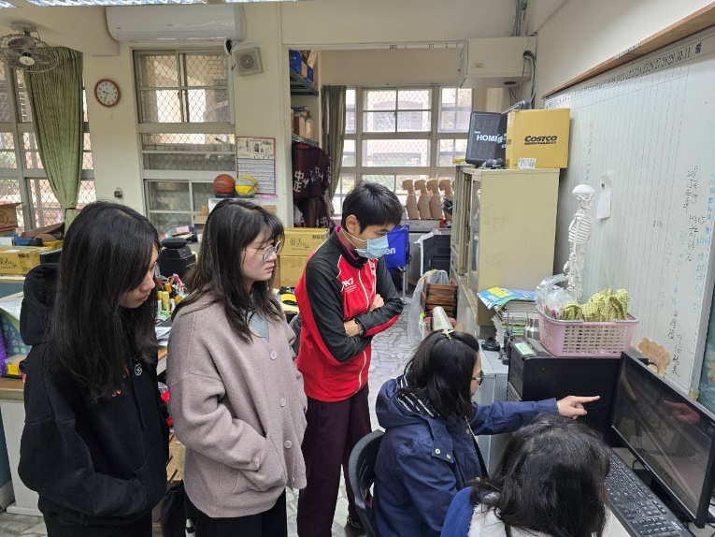 | 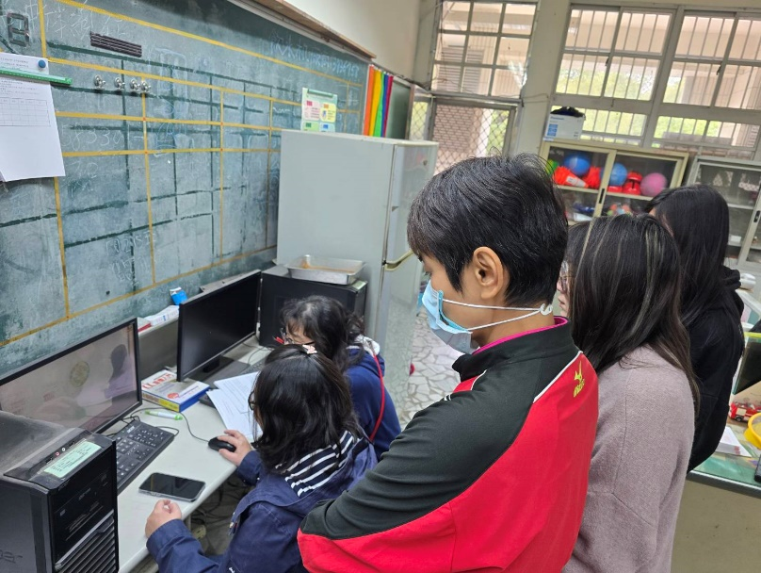

七、討論事項
- 除了演講形式的研習，亦可至他校入班觀課議課，以市內學校優先。
●討論：可透過校內、外公開觀課，進行說、觀、議課以增加教學經驗與交流。鼓勵同仁多參加國教輔導團的相關研習。
- 關於115學年度彈性課程計畫:有意申請之領域填寫課程規畫表及評鑑附表2彈性學習課程設計評鑑表，於開學第三周(115/3/12)繳交。(教學組)
●討論：健體領域目前決定不提出彈性課程。
- 關於114學年度課程評鑑：已寄信請各領域召集人協助任課老師於114/12/01(一)前繳交「表5:課程實施評鑑表」(彈性/部定皆要)，以利期初課發會時進行討論。(教學組)
●討論：已如期繳交。
- 請討論115學年度領域是否採分科教學 (新課綱規定：領域若採分科教學者，需經會議通過)。
(教學組)
●討論：決議維持分科教學。
- 請協助填寫寒假作業與補考範圍表並繳回試務組。(試務組)
●討論：已完成填寫。
- 請各科協助討論116年度教學設備需求，並完成「116年度各科教學設備需求表」做為編列116年度各科設備預算參考。(如附件) (設備組)
●討論：如附件(調查表)。
- 請於教研會時觀看線上大屏操作影片，並於會議記錄中增列兩張照片(設備組)
●討論：已完成。
- 115年暑期學藝活動，國二上課日期7/20-8/14日，國三上課日期7/13-8/14日
(共同討論事項)
●討論：希望維持原時段。劉依佳老師建議國三學生暑期輔導課程由五週改為四週。
- 可持續討論有關【中正高中教師兼任行政職務、導師聘任實施要點草案】內容，詳見附件二。(共同討論事項)
●討論：靜待校務會議時，再由全體教師共同進行討論。
- 有關國中外師段考監考事宜，一則因為外師不清楚監考及考試相關規則，二則因為慮及語言的溝通流暢度。所以，114-2有關外師的監考，初步規畫依照上課模式，先採取與協同課程的授課教師們一起監考或看自習5-6節，暫時讓外師得以先觀摩學習以俾清楚狀況。若各位師長有更好的建議，請提供之，謝謝！(共同討論事項)
●討論：無意見。

八、臨時動議或其他對學校建議（若無請填無）
⯄科內事務決議留存
⯄建議
(僅告知不須行政回應)
⯄建議或提案
(須行政回應)

九、散會

